Сизинские вести № 1
11.01.2021

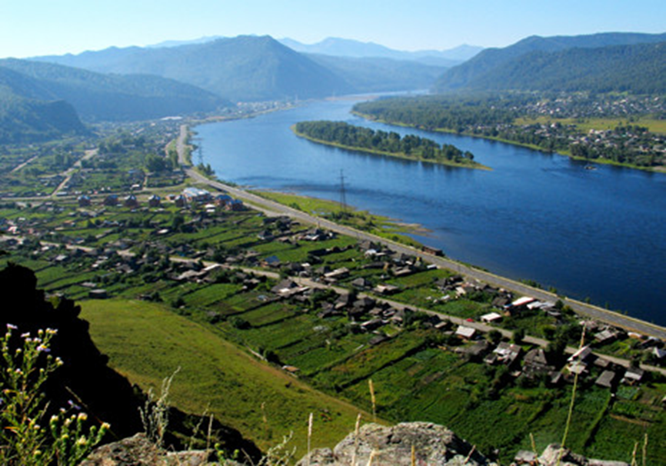

Газета распространяется бесплатно*
Орган издания Муниципальное образование «Сизинский сельсовет»
СЕГОДНЯ В НОМЕРЕ:
- Постановление администрации Сизинского сельсовета №130 от 30.12.2020 «Об оказании помощи в праздничном обряде «Крещения Господня» ……………………………..…………………………стр.2

РОССИЙСКАЯ ФЕДЕРАЦИЯ
АДМИНИСТРАЦИЯ СИЗИНСКОГО СЕЛЬСОВЕТА
ШУШЕНСКОГО РАЙОНА КРАСНОЯРСКОГО КРАЯ

П О С Т А Н О В Л Е Н И Е

от 30.12.2020 г. с. Сизая № 130

Об оказании помощи в праздничном обряде «Крещения Господня»

На основании прошения преосвященного Никанора епископа Минусинской и Курагинской епархии настоятеля Храма Преподобной Евдокии Великой княгини Московской с. Сизая, укрепление сложившихся традиций населения и руководствуясь Уставом Сизинского сельсовета

П О С Т А Н О В Л Я Ю:

- Оказать помощь при проведении праздничного обряда «Крещения Господня» местной религиозной организаций православный Приход Святой Преподобной Евдокии Великой княгини Московской в д. Голубая, в организации обеспечения охраны общественного порядка, оказания медицинской помощи и спасательных действий на случай возникновения чрезвычайных ситуаций, а также в определении места для проведения обрядового мероприятия 18.01.2021г. с 23.30 час. до 01.30 час. 19.01.2021г.
- Определить местом для проведения обрядового мероприятия «Крещения Господня», река Голубая напротив Храма Святой Евдокии, где существующий ландшафт реки позволяет оборудовать Крещенскую купель и место для забора воды в безопасном для прихожан месте.
- Рекомендовать преосвященному Никанору епископу Минусинской и Курагинской епархии при оборудовании Крещенской купели руководствоваться методическими рекомендациями МЧС России.
- Проинформировать о проведении данного мероприятия службы: МВД, службу спасения и главного врача Сизинской участковой больницы о времени, месте и дате проводимого мероприятия (ответственная Волчкова О.В. до 18.01.2021г.).
- Данное постановление опубликовать в газете «Сизинские вести» (ответственная Белова Л.Н. до 18.01.2021г.).
- Контроль за исполнением постановления оставляю за собой.
- Постановление вступают в силу со дня опубликования в газете «Сизинские вести».

Глава Сизинского сельсовета Т.А. Коробейникова

Приложение№1
к Постановлению
№ 130 от 30.12.2020г.
Оборудование крещенских купелей

1. Места для купания должны быть удалены от мест сброса сточных вод, а также других источников загрязнения.
2. Дно акватории в проруби для купания должно иметь постепенный скат без уступов до глубины 1,8 метров и очищено от водных растений, коряг, стекла, камней и других предметов.
3. В местах, отведенных для купания, не должно быть выхода грунтовых вод, водоворота, воронок и течения, превышающего 0,5 метра в секунду. Купальни должны соединяться с берегом мостками или трапами, быть надежно закреплены, сходы в воду должны быть удобными и иметь перила.
4. Оборудование мест для купания возлагается на учреждения, подавшие заявку о проведении Крещенского сочельника.
5. Обеспечение безопасности людей при купании возлагается назначенных ответственных должностных лиц.
6. Купель организовывается в месте, определенном органами местного самоуправления, по согласованию с органами Государственной инспекции по маломерным судам.
7. Купель должна иметь два спуска, оборудованные лестницами; спуск в воду осуществляется с одной стороны, выход из воды - с противоположной стороны купели.
8. Вблизи купели оборудуется спасательный пост, оснащенный снаряжением, необходимым для оказания первой доврачебной помощи; в состав спасательного поста включаются два аттестованных спасателя. Во время проведения купания граждан один из спасателей постоянно находится у кромки купели.
9. Для обеспечения общественного порядка в районе купели осуществляется дежурство наряда полиции; во избежание провалов под лед нельзя допускать большого скопления людей на небольшом участке льда; зрителей необходимо удерживать на берегу, а купающихся допускать к купели по очереди, не создавая сутолоки и большого скопления желающих окунуться в воду на небольших участках льда, нежелательно допускать к купанию лиц, находящихся в состоянии опьянения;
10. Глубина купели на участке водоема должна быть 1,2-1,8 метра.
11. Прорубь ограждается леерами, с фонарями на стойках, или металлическими ограждениями. В ночное время купель и маршруты подхода и отхода должны быть освещены. Каждая «иордань» должна иметь один или два спуска.
12. Лестница или трап в прорубь могут быть изготовлены как из металла так и из древесины. Поручни металлических спусков должны иметь отделку из грубого материала или бечевы.
13. Лестница или трап для спуска в воду должны быть устойчивыми. Рекомендуется для подстраховки опустить в воду край прочной толстой веревки с узлами, с тем, чтобы пловцы могли с ее помощью выйти из воды. Противоположный конец веревки должен быть надежно закреплен на берегу.
14. Толщина льда в месте расположения проруби должна быть не менее 15 см. Если по климатическим и гидрологическим условиям толщина льда менее 15 см, сход в прорубь следует расположить у берега, ограничив выход граждан на лед, путем установления ограждений.
15. С выходом из купели на берегу должно находиться отапливаемое помещение (вагончик, палатка) для обогрева и переодевания людей, вышедших из воды.
16. Вблизи купели оборудуется спасательный пост, оснащенный снаряжением, необходимым для оказания первой доврачебной помощи.
14. После окончания «омовения» технический персонал учреждения организовавший празднование Крещения Господня должен провести уборку территории берега, и водного объекта от посторонних предметов и мусора. раздевалок, туалетов, зелёной зоны и дезинфекцию туалетов. Вывозка собранных отходов осуществляется до 9 часов утра ежедневно.

В местах купания (омовения) запрещается:

1) купаться в состоянии алкогольного опьянения;
2) производить действия, связанные с нырянием и плаванием под водой, подавать крики ложной тревоги;
3) загрязнять и засорять водные объекты и берега;
приводить с собой собак и других животных;
4) собираться группами на льду у края полыньи;
5) заходить за ограждения;
Купание детей допускается только с родителями или взрослыми родственниками.

Правила купания (омовения) в проруби

1. Окунаться (купаться) следует в специально оборудованных прорубях у берега, желательно вблизи спасательных станций, под присмотром спасателей.
2. Перед купанием в проруби необходимо разогреть тело, сделав разминку, пробежку.
3. К проруби необходимо подходить в удобной, не скользкой и легкоснимаемой обуви, чтобы предотвратить потери чувствительности ног. Лучше использовать ботинки или шерстяные носки для того, чтобы дойти до проруби. Возможно использование специальных резиновых тапочек, которые также защищают ноги от острых камней и соли, а также не дадут Вам скользить на льду. Идя к проруби, помните, что дорожка может быть скользкой. Идите медленно и внимательно.
4. Окунаться лучше всего по шею, не замочив голову, чтобы избежать рефлекторного сужения сосудов головного мозга; Никогда не ныряйте в прорубь вперед головой. Прыжки в воду и погружение в воду с головой не рекомендуются, так как это увеличивает потерю температуры и может привести шоку от холода.
5. При входе в воду первый раз старайтесь быстро достигнуть нужной Вам глубины, но не плавайте. Помните, что холодная вода может вызвать совершенно нормальное безопасное учащенное дыхание. Как только Ваше тело приспособилось к холоду.
6. Не находиться в проруби более 1 минуты во избежание общего переохлаждения организма.
7. После купания (омовения) разотрите себя махровым полотенцем и наденьте сухую одежду.
8. Для укрепления иммунитета и возможности переохлаждения необходимо выпить горячий чай, лучше всего из ягод, фруктов и овощей из предварительно подготовленного термоса.

Учредитель: Администрация Сизинского сельсовета | Адрес: 662732, Красноярский край, Шушенский р-н, с. Сизая, ул. Ленина, 86-а Тел. 8(39139)22-6-71, факс: 8(39139) 22-4-31 | Издание утверждено 3.04.2008 г. тиражом в 500 экземпляров.

